МУНИЦИПАЛЬНОЕ ОБЩЕОБРАЗОВАНИЕ УЧРЕЖДЕНИЕ
НАЧАЛЬНАЯ ОБЩЕОБРАЗОВАТЕЛЬНАЯ ШКОЛА № 40
СТАНИЦЫ ЛЕНИНГРАДСКОЙ
МУНИЦИПАЛЬНОГО ОБРАЗОВАНИЯ
ЛЕНИНГРАДСКИЙ РАЙОН

УТВЕРЖДЕНА
решением педагогического совета
от «29» декабря 2010 года протокол № 4
Председатель педсовета
_________________ Е.В.Бауэр

ДОЛГОСРОЧНАЯ ЦЕЛЕВАЯ ПРОГРАММА
«РАЗВИТИЕ ОБРАЗОВАНИЯ В ОУ НА 2011-2015 ГОДЫ»

Основное содержание программы

- Паспорт долгосрочной целевой программы «Развитие образования в ОУ на 2011-2015 годы». | с. 3
- Аналитическое обоснование Программы. | с. 6
- Основание для разработки Программы. | с. 14
- Содержание проблемы и обоснование необходимости её решения программными методами. | с. 15
- Цели и задачи Программы. | с. 17
- Перечень мероприятий, объём и источники финансирования Программы. | с. 23
- Обоснование ресурсного обеспечения Программы. | с. 23
- Оценка социально-экономической эффективности Программы. | с. 27
- Механизм реализации Программы. | с. 33

ПАСПОРТ
ДОЛГОСРОЧНОЙ ЦЕЛЕВОЙ ПРОГРАММЫ
«РАЗВИТИЕ ОБРАЗОВАНИЯ В ОУ НА 2011-2015 ГОДЫ»

Наименование Программы | Долгосрочная целевая программа «Развитие образования в ОУ на 2001-2015 годы» (далее – Программа)
Основание для разработки Программы | 1. Конституция Российской Федерации  2. Закон РФ «Об образовании»  3. Конвенция ООН о правах ребёнка  4. Закон РФ «ОБ основных гарантиях прав ребёнка»  5. Концепция модернизации российского образования  6. Приоритетные направления развития образовательной системы Российской Федерации  7. Приоритетный национальный проект «Образование»  8. Государственная программа «Патриотическое воспитание граждан Российской Федерации»  9. Федеральная целевая программа развития образования (Пр. МОРФ № 1540 от 08.04.2004 г. «О федеральных экспериментальных площадках»)  10.Национальная образовательная инициатива «Наша новая школа»  11. Устав школы  12.Долгосрочная целевая программа «Развитие образования в муниципальном образовании Ленинградский район на 2011-2015 годы»
Разработчики Программы | Авторский коллектив в составе:  Бауэр Е.В., директор,  Павлограцкая И.И., заместитель директора по учебно- воспитательной работе,  Крыжко А.А., главный бухгалтер,  Ветрова Т.В., учитель начальных классов,  Юхименко И.А., учитель начальных классов, победитель конкурса лучших учителей в рамках приоритетного национального проекта «Образование»,  Головко Е.В., учитель начальных классов, победитель конкурса лучших учителей в рамках приоритетного национального проекта «Образование»,  Горбань И.И., учитель начальных классов,  Захарец Л.С., библиотекарь,  Ячменёва В.Н., педагог- психолог,  Кулик Е.Н., представитель родительской общественности,  Вышенцова Ю.В., представитель родительской общественности
Координатор Программы | Администрация ОУ
Исполнители Программы | Администрация ОУ  Педагогический коллектив
Цели и задачи Программы | Повышение доступности качественного образования, соответствующего требованиям инновационного развития экономики муниципального образования Ленинградский район, потребностям населения и каждого жителя района.  Стратегическими задачами программы являются:  1.Формирование имиджа.  2.Формирование разносторонней социально активной личности на основе сочетания качественного уровня образования и широкого спектра дополнительного образования в эмоционально привлекательной воспитывающей среде.  3.Обеспечение оптимальных возможностей для обучения и воспитания учащихся всех возрастов, которые невозможны без создания условий:  •исключающих психологическое давление на ученика, антипедагогические ситуации;  • способствующих повышению нравственного потенциала современной школы на основе взаимного уважения всех участников педагогического процесса, высочайшей педагогической культуры, педагогического такта, внимания к нуждам и потребностям учащихся и их родителей, профессионального мастерства педагогов, требовательности и принципиальности. Повышение уровня воспитанности и сознательной дисциплины учащихся, формирование культуры поведения.  4.Разработка и апробация новых подходов к организации службы сопровождения «Учитель».  5.Улучшение работы классных руководителей. Целенаправленное руководство их деятельности: оказание инструктивно- методической помощи и воодушевляющего контроля. Изучение результатов работы каждого классного руководителя с последующим анализом и рекомендациями.  6.Совершенствование форм и методов на основе обновлённого Годового круга традиций и праздников, предоставляющего возможность школьнику ощутить всю прелесть детства. Формирование социально- ориентированной личности, способной к самостоятельному преобразованию мира на основе высоких нравственных и гуманистических начал.  7.Совершенствование работы с родителями учащихся. Своевременное и систематическое информирование родителей о проблемах учащихся и их достижениях.
Срок реализации Программы | 2011-2015 годы
Объём и источники финансирования Программы | Прогнозируемый объём финансирования мероприятий программы всего на 2011-2015 годы – 3481,2 тысяч рублей, в том числе на :  2011 год –660,5 тысяч рублей  2012 год –659,25 тысяч рублей  2013 год –686,5 тысяч рублей  2014 год –729, 85 тысяч рублей  2015 год – 745,1 тысяч рублей
Организация контроля за исполнением Программы | Контроль за исполнением Программы осуществляет управление образования администрации муниципального образования Ленинградский район

СТРУКТУРА ПРОГРАММЫ

I.Аналитическое обоснование Программы
1.Информационная справка
Школа открыта в 1943 году. Сейчас школа располагается в самом центре станицы Ленинградской, на Октябрьской площади, украшенной современными административными зданиями: социально-культурного комплекса, гимназии, Ленинградского социально-культурного колледжа.
В течение последних лет общее количество обучающихся увеличивается и составляет 267 учащихся, количество классов- комплектов -11. Средняя наполняемость классов составляет 25 учащихся.
Школа работает в режиме одной смены.
Режим работы школы соответствует санитарно-гигиеническим нормам. Организация учебного процесса регламентируется учебным планом, годовым календарным учебным графиком и расписанием занятий, где нашли отражения пятидневная учебная неделя и 40-минутная продолжительность уроков.
В школе работает стабильный, высокопрофессиональный педагогический коллектив в количестве 24 человека. Введена ставка педагога-психолога.
22 педагога имеют высшее образование, 18 педагогов имеют стаж работы 10-20 и больше лет, 2 педагога - 1 квалификационную категорию, 15 педагогов – высшую, 1 педагог - вторую. Головко Е.В. имеет почётное звание «Заслуженный учитель Кубани», Мацынина Л.Н. награждена знаком «Отличник народного образования», Горбань И.И., Головко Е.В. - « Почетный работник общего и профессионального образования». 14 педагогов прошли курсовую подготовку.
Пополняется материально-техническая база школы: в школе установлены 26 компьютеров, имеются мультимедийные проекторы, 8 интерактивных досок, комплекты компакт-дисков по образовательным областям, обновляется оборудование кабинетов, спортивный инвентарь.
Возросло количество учащихся, освобожденных от уроков физкультуры. Организация образовательного процесса осуществлялась в соответствии с программой развития школы на 2006-2010 учебный год.
Коллектив педагогов работает по обновленным учебным программам, использует современные УМК.
В школе реализуется:
-образовательные программы (развивающая программа Л.В.Занкова, личностно- ориентированные « Перспективная начальная школа», «Начальная школа XXI века»);
-программа предшкольного образования, выравнивающая стартовые условия для получения начального образования и делающая доступным качественное образование на 1-ой ступени.
Учебный план разработан на основе:
- приказа Минобразования России от 9 марта 2004 года № 1312 «Об утверждении федерального базисного учебного плана и примерных учебных планов для образовательных учреждений Российской Федерации, реализующих программы общего образования»;
- приказа Минобрнауки России от 20 августа 2008 года № 241 «О внесении изменений в федеральный базисный учебный план и примерные учебные планы для образовательных учреждений Российской Федерации, реализующих программы общего образования, утвержденные приказом Минобразования России от 9 марта 2004 года № 1312 «Об утверждении федерального базисного учебного плана и примерных учебных планов для образовательных учреждений Российской Федерации, реализующих программы общего образования»;
- постановления Главного государственного санитарного врача РФ от 28 ноября 2002 года N 44 "О введении в действие санитарно-эпидемиологических правил и нормативов СанПиН 2.4.2.1178-02";
-приказа департамента образования и науки Краснодарского края от 24.07.2009года №2320 «О примерных учебных планах для общеобразовательных учреждений Краснодарского края на 2009-2010 учебный год »;
-приказа департамента образования и науки Краснодарского края от 21.07.2010года №2407 «О примерных учебных планах для общеобразовательных учреждений Краснодарского края »;
-письма департамента образования и науки Краснодарского края от 17.06.2010г. №47- 6632/10-14 «О введении третьего дополнительного часа физической культуры в неделю в общеобразовательных учреждениях Краснодарского края в 2010-2011 учебном году».
Курс «Основы безопасности жизнедеятельности» в 1 - 4 классах реализуется следующим образом:
-в 1 «в», 2 «а», 3 «б», 4«б» классах - курсом «Окружающий мир» Н.Ф.Виноградовой;
-в 1 «б», 1«г», 2 «б», 3 «а», 4 «а» классах – курсом «Окружающий мир» Федотова О.Н., Трофимова Г.В.;
-в 1 «а»,4 «в», классах - курсом «Окружающий мир» Дмитриевой Н.Я., Казакова А.Н.
Третий дополнительный час физической культуры введён в 1-4 классах за счёт проведения динамической паузы.
Курс «Основы православной культуры» вводится за счёт часов кружковой работы.
2. Показатели успешности работы школы
Обучение ведётся по традиционной системе обучения с использованием развивающих программ: математика - Л. Г. Петерсон (4 «А» класс - учитель Л. И. Черватюк, 3«Б» класс - учитель Т. В. Ветрова); литературное чтение – О. В. Джежелей (4 «Б» класс – учитель Мацынина Л.Н.). В двух классах обучение ведётся по развивающей системе Л. В. Занкова (4 «В» класс – учитель Н.А.Горбань, 1 «А» класс - учитель И. И. Горбань). Учащиеся 1 класса «Г» (учитель Сакович Е.А.),учащиеся 2 класса «Б» (учитель Кулик Е.Н.), 3 класса «А» (учитель Юхименко И.А.), 4 класса «А» (учитель Черватюк Л.И.), 1 класса «Б» (учитель О. В. Бугаева) обучаются по личностно- ориентированным УМК «Перспективная начальная школа», учащиеся 1 класса «В» (учитель Широкая М.М.), учащиеся 2 класса «А» (учитель Головко Е.В.), 3 класса «Б» (учитель Ветрова Т.В.) обучаются по УМК « Начальная школа XXI века».
В 2009-2010 учебном году в школе обучалось 228 учащихся в 9 классах-комплектах. Аттестовано 124 учащихся 3-4 классов. По итогам года качество знаний составило: 3 «А» класс – 68%, 3 «Б» класс – 92,5%, 3 «В» класс – 82,6%, 4 класс «А» - 96,1%, 4 класс «Б» - 85,6%, итого по школе процент обученности составил 100%, качества знаний – 87%, отличников в 3-4 классах школы – 33, что составляет 26,6%.

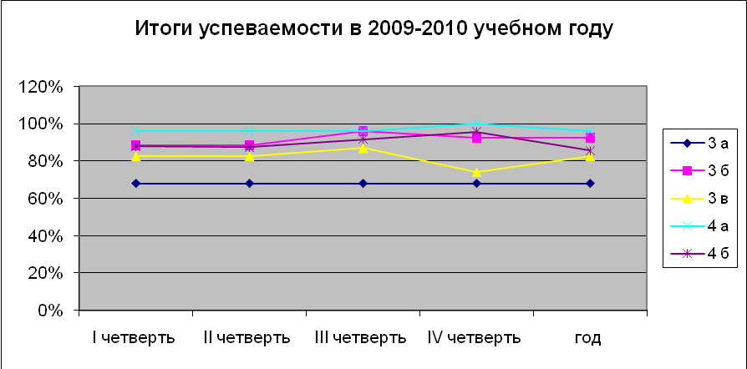

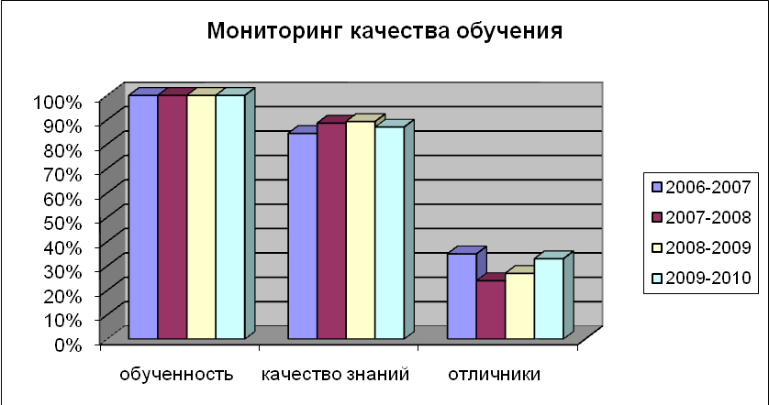
С целью повышения эффективности системы управления качеством образования учащиеся 4-х классов в ноябре и мае 2009-2010 учебного года писали краевые диагностические работы. Были получены следующие результаты:

Предмет | Процент полученных отметок
Предмет | I полугодие |  |  | II полугодие
Предмет | «3» | «4» | «5» | «3» | «4» | «5»
Русский язык | - | 49% | 51% | 6,2% | 37,5% | 56,3%
Математика | 4,35% | 21,74% | 73,91% | 2,1% | 37,5% | 60,4%

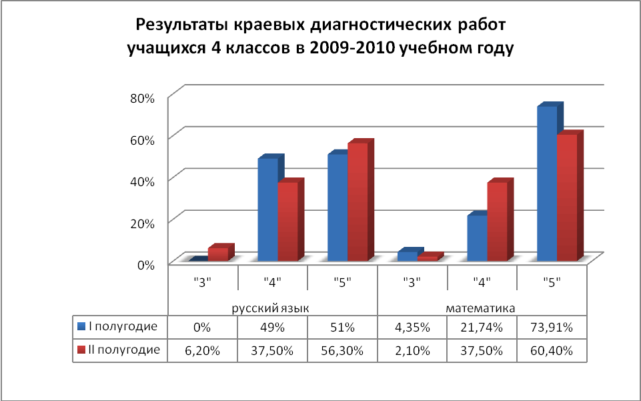
В 2010-2011 учебном году в школе обучается 268 учащихся в 11 классах-комплектах. Аттестован 121 учащийся 3-4 классов. По итогам 1 четверти процент обученности составил 100%, качества знаний – 85,9 %, отличников в 3-4 классах школы – 25, что составляет 20,7%.
Высоким результатом академических знаний являются победы в предметных олимпиадах на муниципальном и зональном уровнях.
В 2009-2010 учебном году на муниципальном уровне число победителей по математике составило – 5 учащихся; по русскому языку – 6; по кубановедению – 3. На зональном уровне число победителями по русскому языку стали 3 учащихся.
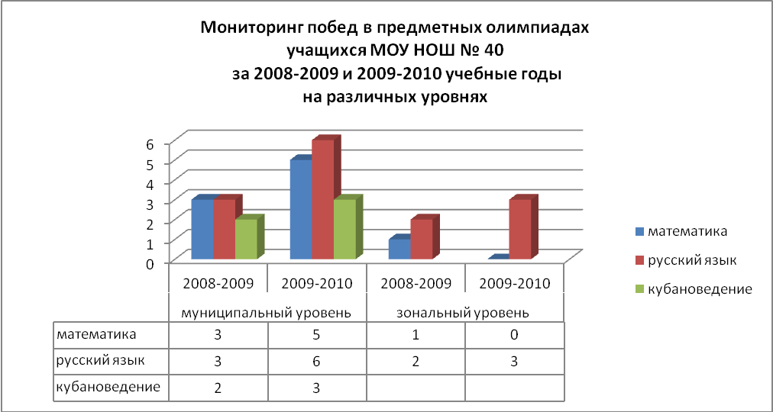
Впервые учащихся 4 класса «Б» приняли участие в VII Всероссийской дистанционной олимпиаде «Эрудит» и получили следующие результаты:

№ п/п | Ф.И. учащегося | Место по стране | Предмет | Ф.И.О. учителя
1. | Танага Алексей | III | Русский язык | Бугаева О.В.
2. | Рудь Софья | III | Математика | Бугаева О.В.
3. | Маковецкая Алена | Участник 3 тура | Русский язык | Бугаева О.В.
4. | Рыжова Валерия | Участник 2 тура | Русский язык | Бугаева О.В.
5. | Савушкина Софья | Участник 2 тура | Математика | Бугаева О.В.
6. | Овчарова Богдана | Участник 1 тура | Математика | Бугаева О.В.

47 учащихся 4-х классов (классные руководители Горбань И.И., Бугаева О.В.) приняли участие в мониторинге математической подготовки учащихся начальной школы «Кенгуру Плюс». Уровень математической подготовки учащихся оценивался по следующим параметрам:

№ п/п | Наименование параметра | Средний процент по школе | Средний процент по стране
1. Программные знания и умения:
1 | чтение, запись и сравнение чисел | 86% | 82%
2 | арифметические действия | 70% | 71%
3 | действия с именованными величинами | 53% | 60%
4 | решение текстовых задач | 64% | 61%
5 | геометрические фигуры | 52% | 52%
6 | понимание математического языка | 56% | 58%
2. Общее развитие
7 | основы логического мышления | 47% | 50%
8 | установление последовательности действий | 49% | 49%
9 | базовые навыки | 77% | 76%
10 | вопросы повышенной сложности | 33% | 36%
11 | опережающее развитие | 40% | 44%
12 | использование наглядных представлений | 46% | 43%
Из таблицы видно, что по многим параметрам уровень математической подготовки наших учащихся такой же, как и по стране, а по шести- выше российского.
В учебно-воспитательном процессе основным было направление, способствующее решению важной проблемы: « Обеспечение условий для дальнейшего развития творческих способностей одарённых детей». Для этого была разработана и внедрена программа «Одарённые дети», которая была направлена на мотивирование одарённых детей, стимулирование их интереса к учёбе, вовлечение в инновационную деятельность, созданы благоприятные условия для развития талантливых учащихся через оптимальную структуру школьного и дополнительного образования. По результатам проведённых диагностик выявлено 36 учащихся, обладающих различными типами одарённости
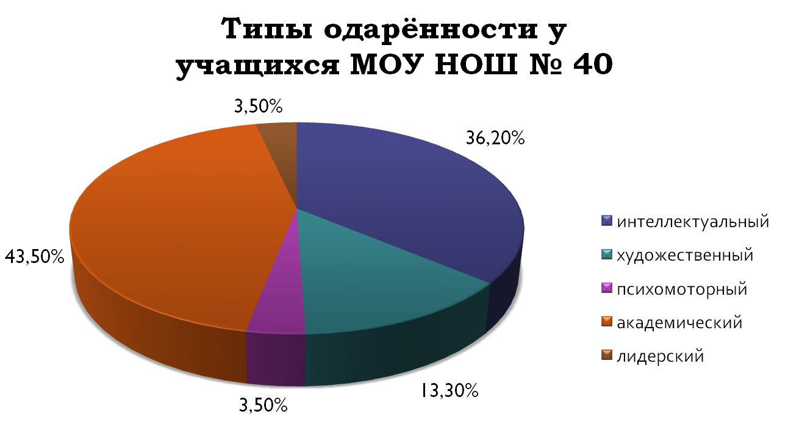
Педагогом- психологом, заместителем директора по УВР, классными руководителями были составлены индивидуальные планы работы с одаренными детьми, графики проведения занятий. Каждый классный руководитель в течение года вёл папку по реализации программы «Одарённые дети», вкладывая в течение года результаты диагностик, проведённых методик, карты успешности, грамоты, дипломы одарённых учащихся, имеющих достижения в одной или нескольких областях.
Так, в 2009-2010 учебном году талантливые и одарённые учащиеся участвовали и занимали призовые места в различных конкурсах:

№ п/п | Ф.И. учащегося | Место | Олимпиада, конкурс | Класс
 | Овчарова Богдана | I | Муниципальный этап олимпиады по математике | 4 «Б»
 | Овчарова Богдана | Участник  1 тура | VII Всероссийская дистанционная олимпиада «Эрудит» | 4 «Б»
2. | Маковецкая Алена | Участник 3 тура | VII Всероссийская дистанционная олимпиада «Эрудит» | 4 «Б»
2. | Маковецкая Алена | I (в районе) | Международная игра-конкурс «Русский медвежонок – языкознание для всех» | 4 «Б»
3. | Викулова Ангелина | Победитель | Муниципальная викторина по кубановедению | 1 «Б»
3. | Викулова Ангелина | II | Муниципальный этап олимпиады по математике | 1 «Б»
3. | Викулова Ангелина | I | Муниципальный этап олимпиады по русскому языку | 1 «Б»
4. | Кусочек Дарья | Призер | Муниципальная викторина по кубановедению | 3 «А»
4. | Кусочек Дарья | I (в районе) | Международная игра-конкурс «Русский медвежонок – языкознание для всех» | 3 «А»
5. | Бабина Диана | I (в районе) | Международная игра-конкурс «Русский медвежонок – языкознание для всех» | 3 «А»
6. | Шевченко Алина | I (в районе) | Международная игра-конкурс «Русский медвежонок – языкознание для всех» | 3 «А»
7. | Сенотрусова Софья | I | Зональный этап олимпиады по русскому языку | 3 «В»
7. | Сенотрусова Софья | III | Муниципальный этап олимпиады по русскому языку | 3 «В»
8. | Королев Александр | I | Зональный этап олимпиады по русскому языку | 2 «А»
8. | Королев Александр | III | Муниципальный этап олимпиады по русскому языку | 2 «А»
9. | Глущенко Александр | III | Зональный этап олимпиады по русскому языку | 3 «Б»
9. | Глущенко Александр | III | Муниципальный этап олимпиады по математике | 3 «Б»
9. | Глущенко Александр | I | Муниципальный этап олимпиады по русскому языку | 3 «Б»
10. | Степанова Дарья | II | Зональный этап олимпиады по русскому языку | 3 «Б»
10. | Степанова Дарья | II | Муниципальный этап олимпиады по русскому языку | 3 «Б»
11. | Давиденко Мария | II | IV региональный конкурс исследовательских работ и творческих проектов дошкольников и младших школьников «Я - исследователь» | 2 «А»
11. | Давиденко Мария | Победитель | Муниципальный этап краевого конкурса учебно-исследовательских проектов школьников «Эврика» | 2 «А»
12. | Капуста Даниил | I | Муниципальный этап олимпиады по русскому языку | 2 «А»
13. | Гайлис Екатерина | Победитель | Муниципальный этап краевого конкурса учебно-исследовательских проектов школьников «Эврика» | 2 «Б»
14. | Юшко Юлия | Победитель | Муниципальный этап краевого конкурса учебно-исследовательских проектов школьников «Эврика» | 1 «А»
15. | Баев Семен | Победитель | Муниципальный этап краевого конкурса учебно-исследовательских проектов школьников «Эврика» | 1 «А»
16. | Сорокин Артем | Победитель | Муниципальный этап Всероссийского детско-юношеского конкурса «Я помню! Я горжусь!» | 2 «А»
17. | Корсунов Андрей | Победитель | Муниципальный этап Всероссийского марафона учеников занковцев | 4 «А»
18. | Половинко Глеб | Призер | Всероссийский турнир по кикбоксингу | 1 «Б»
18. | Половинко Глеб | Победитель | Краевые соревнования по кикбоксингу | 1 «Б»

В школе разработаны и введены в действие Положения о Портфолио учащегося, учителя, школы. В Портфолио в течение года классными руководителями, учащимися и их родителями фиксируется академическая успешность обучающихся, достижения учащихся, опыт общественной работы, ведутся именные физкультурно- оздоровительные карты здоровья. Это способствует повышению уровня мотивации учащихся к учению и участию в творческих конкурсах. Победителями муниципального этапа краевого конкурса «Портфолио учителя начальных классов XXI века» в 2009 году стали Юхименко И.А., Ветрова Т.В.
Анализ результатов образовательной деятельности школьников представлен посредством накопительной системы оценки учебных и внеучебных достижений (портфолио).
Портфолио позволяет учитывать результаты, достигнутые учеником в разнообразных видах деятельности - учебной, творческой, социальной, коммуникативной и других, - и является важным элементом практико-ориентированного, деятельностного подходов к образованию. Портфолио отражает самооценку, самоанализ учащегося, перспективы его дальнейшей деятельности, социальную практику, а это и есть направление профильной ориентации; показывает рост ученика, его активность, его возможности и особенности; воспитывает культуру предъявления себя, своих достижений.
Учителя школы приняли активное участие в районных конкурсах профессионального мастерства: Кулик Е. Н. заняла 3 место в конкурсе «Лучший урок с применением информационных технологий», Ветрова Т. В. стала победителем муниципального этапа конкурса «Лучший урок кубановедения» и лауреатом краевого конкурса. В муниципальной научно-практической педагогической конференции Кулик Е.Н. заняла первое место, Юхименко И. А. – второе место. В 2010 -2011 учебном году Юхименко И.А. стала победителем в краевом конкурсе лучших классных руководителей.
В школе работает два победителя конкурса лучших учителей образовательных учреждений для денежного поощрения за высокое педагогическое мастерство и значительный вклад в образование: Юхименко И.А., Головко Е.В.
Учителя нашей школы принимали активное участие в муниципальных этапах краевых конкурсов на лучшую методическую разработку урока или внеклассного мероприятия. За участие в районном этапе третьего краевого фестиваля – конкурса детского художественного творчества «Адрес детства – Кубань» коллективу вручён диплом.
С 1 сентября 2009 года присвоен статус муниципальной экспериментальной площадки классу учителя Юхименко И.А. по теме: «Организация учебного процесса на основе технологии педагогических мастерских с использованием ИКТ».
В школе создано научное общество учащихся и учителей «Эврика» (руководитель Кулик Е.Н.) Учащиеся школы приняли участие в школьном, муниципальном и краевом этапах конкурса научно – исследовательских проектов. Юшко Ю. и Баев С. стали победителями муниципального этапа краевого конкурса учебно-исследовательских проектов «Эврика – ЮНИОР» Малой академии наук учащихся Кубани (научный руководитель Е. В. Головко). Давиденко М. (научный руководитель Юхименко И. А.) и Гайлис Е.(научный руководитель Ветрова Т. В.) заняли 3 место в муниципальном этапе краевого конкурса учебно-исследовательских проектов «Эврика – ЮНИОР» Малой академии наук учащихся Кубани. Давиденко Мария заняла 2 место в 4 региональном конкурсе исследовательских работ и творческих проектов дошкольников и младших школьников «Я - исследователь», проходившем в городе Сочи.
6 учащихся школы- победители Всероссийского конкурса детских рисунков.
В соответствии с Законом "Об образовании" одним из приоритетных направлений деятельности школы является обеспечение комплексных мер по охране здоровья детей, поиск резервов по оздоровлению детей внутри учебного учреждения. Состояние здоровья ребенка - важное условие успешного усвоения школьных программ по общеобразовательной подготовке. В 2009-2010 учебном году на муниципальном уровне прошла защита инновационного проекта «Формирование ценностного отношения к здоровью у детей младшего школьного возраста» и школе присвоен статус муниципальной экспериментальной площадки.
3.Распределение учащихся по районам проживания
Географическое распределение мест проживания учащихся школы разнообразное. При наборе в первый класс преимуществом при поступлении пользуются выпускники дошкольных групп детского сада № 35 «Лучик», а также дети, прошедшие предшкольную подготовку.
Проанализировав состав учащихся школы с точки зрения территориальной расположенности, можно сделать вывод, что данное учебное заведение пользуется авторитетом у родителей и детей.
4. Охват горячим питанием
100 % от общего количества учащихся охвачено горячим питанием. 82,3% обучающихся питаются за плату, 17,7% - бесплатно. На бесплатное питание поставлены дети из малообеспеченных и многодетных семей. Питание разнообразное: в ассортименте – фрукты, соки, мясные, рыбные блюда, овощные салаты.

II. Основание для разработки Программы

Основанием для разработки Программы являются:
1. Конституция Российской Федерации
2. Закон РФ «Об образовании»
3. Конвенция ООН о правах ребёнка
4. Закон РФ «ОБ основных гарантиях прав ребёнка»
5. Концепция модернизации российского образования
6. Приоритетные направления развития образовательной системы Российской Федерации
7. Приоритетный национальный проект «Образование»
8. Государственная программа «Патриотическое воспитание граждан Российской Федерации»
9. Федеральная целевая программа развития образования (Пр. МОРФ № 1540 от 08.04.2004 г. «О федеральных экспериментальных площадках»)
10.Национальная образовательная инициатива «Наша новая школа»
11. Устав школы
12.Долгосрочная целевая программа «Развитие образования в муниципальном образовании Ленинградский район на 2011-2015 годы»
III. Содержание проблемы и обоснование
необходимости её решения программными методами

Стратегия модернизации российского образования, разработка образовательных стандартов, информатизация образовательной среды определяют новые ориентиры в развитии образовательного учреждения, помогают создать организационно-экономические механизмы достижения поставленных образовательных целей.
Программно-целевой подход к управлению развитием образования помогает четко спланировать приоритетные направления деятельности школы, видеть перспективу развития образования в конкретном ОУ и в регионе в целом, своевременно и эффективно решать возникающие проблемы.
На основании вышеназванных документов, программы развития Ленинградского района, ряде муниципальных целевых программ были определены приоритетные направления развития школы в 2006-2010 учебном году:
- развитие ведущих компетентностей учащихся на основе личностно-ориентированного подхода на уроках и внеурочных мероприятиях;
- создание условий для психолого-педагогической поддержки одарённых учащихся ;
- создание благоприятных условий для самопознания, саморазвития и самореализации учащихся;
- взаимодействие с родителями, общественными организациями, заинтересованными службами и ведомствами по вопросам образовательной деятельности школы.
Администрация школы и педколлектив в своей работе по решению названных задач опирались на Закон РФ «Об образовании», Устав школы, методические письма и рекомендации МО РФ, краевые, районные и внутришкольные приказы и другие документы, в которых определен круг вопросов о правах и обязанностях участников образовательного процесса.
Приведённые выше результаты работы школы, кадровое и материальное оснащение школы, дают основания считать, что коллектив успешно реализовал Программу развития, разработанную в 2006 году и рассчитанную до 2010 года. В течение этого времени ОУ успешно реализовывало заложенную в Программе концепцию новой школы - адаптивную модель, решало задачи умственного, нравственного, социального и физического развития учащихся. Каждому ребёнку были созданы необходимые условия для его для его личностного развития, удовлетворения его потребностей и возможностей в получении образования.
Структура школы полностью соответствует заявленной в Программе. Процесс обучения строился на основе государственных программ, в которые были внесены небольшие изменения, направленные на наиболее полное удовлетворение потребностей учащихся и родителей. Большое внимание уделялось вопросам сохранения здоровья учащихся, внедрения здоровьесберегающих технологий, соответствия условий обучения санитарно-гигиеническим нормам, пропаганде здорового образа жизни среди учащихся и родителей. В школе функционировали творческие группы учителей по общим педагогическим проблемам, успешно решалась задача повышения профессионального мастерства учителей, переподготовки педкадров.
Школа работала в режиме муниципальной экспериментальной площадки по теме «Формирование ценностного отношения к здоровью у детей младшего школьного возраста». Вся воспитательная работа в школе строилась на основе реализации разработанных воспитательных программ «Одаренные дети», «Духовно-нравственное и патриотическое воспитание», «Социально-психологическое сопровождение образовательного процесса».
Наиболее успешно был реализован план перехода школы в новое качественное состояние по следующим направлениям программы развития:
- обновление содержания образования в соответствии с Концепцией модернизации российского образования;
- изменения в технологиях обучения;
- использование новых информационных технологий.
Но говорить о полном решении заявленных целей и задач нельзя: необходимо активизировать работу по внедрению инноваций в деятельность школы, систематизировать внедрение информационных технологий, развивать общественное управление и внешние связи школы, усовершенствовать систему поощрения наиболее результативных учителей. Практически у всех школьников сформированы активная гражданская позиция, система ценностей здорового образа жизни и способность противостоять вредным привычкам, ответственное отношение к семье.
Увеличилось число обучающихся с отклонениями в здоровье. Возможности информационных технологий не в полной мере используются учащимися как образовательный ресурс в учебной и внеучебной деятельности. Десять процентов школьников не имеют практических навыков применения предметных знаний для решения жизненно важных проблем, не владеют способами деятельности в различных жизненных ситуациях.
Основным результатом образования, как отмечается в программе модернизации российского образования, должна стать не система знаний, умений и навыков сама по себе, а набор заявленных государством ключевых компетенций в интеллектуальной, общественно-политической, коммуникационной, информационной и прочих сферах. Следовательно, необходимо также отслеживать результаты образования с точки зрения сформированности ключевых компетенций, искать пути их повышения.
Всё это требует разработки новой Программы развития школы на 2010-2015 годы.
На основе проблемно-ориентированного анализа образовательной ситуации в школе можно выделить следующие, наиболее актуальные для школы проблемы, на решение которых должна быть направлена новая программа развития:
Проблема первая – обеспечение дальнейшего роста качества образования, оценка результатов образовательной деятельности школы. Анализ результатов работы школы по показателю уровня обученности, качества обучения и воспитания показал, что снижение качества образования не выявлено.
Проблема вторая - высокое число учащихся, имеющих отклонения в здоровье.
Проблема третья - недостаточное внедрение в педагогическую деятельность новых образовательных педагогических технологий, прежде всего информационно-коммуникативных, личностно-ориентированных, проектных.
Проблема четвертая – недостаточная эффективность в организации инновационной деятельности.
Проблема пятая – недостаточный уровень развития социокультурного пространства школы, внешних связей, дополнительного образования (в том числе и платного), участия общественности в управлении школой.
Проблема шестая - необходимость дальнейшего совершенствования воспитательной системы с целью повышения её воспитательного воздействия на духовно-нравственное становление учащихся.
Педагогический коллектив школы способен обеспечить высокий уровень качества образования, развития интеллектуальных способностей и творческого потенциала учащихся, формирования у школьников способности действовать в ситуации открытого динамично развивающегося общества.
Данную ситуацию возможно изменить при условии создания информационно-образовательного пространства, которое способно обеспечить выявление, развитие и формирование личности, обладающей рядом ключевых компетенций в интеллектуальной, общественно-политической, коммуникационной, информационной, социальной и других сферах.
На решение проблем, выявленных в ходе анализа, направлена новая программа развития школы на 2011-2015 гг.

IV. Цели и задачи Программы
Социально-педагогическая миссия школы состоит в удовлетворении образовательных потребностей обучающихся в обучении и воспитании на основе базовых ценностей школы, свободно осуществляющих свой жизненный выбор личностей, адаптивных к любым изменениям в социальной и профессиональной жизни, стремящихся к вершинам жизненного успеха, в том числе профессионального, с целью их социальной и личностной реализации.
В настоящее время происходит становление новой системы образования, ориентированной на демократические ценности гражданского общества. Путем простой передачи даже самых современных знаний, умений и навыков не сформировать социально ответственную, активную, творческую личность, гражданина и патриота. Данная направленность развития образования предполагает гуманизацию педагогического взаимодействия, утверждение субъектной позиции как учащихся, так и учителя в педагогическом процессе, использование активных и интерактивных форм обучения в соответствии с индивидуальными образовательными потребностями. Реализация указанной тенденции во многом зависит от способности учителя развивать собственную профессиональную деятельность на основе новых принципов образования, строить новое содержание и технологии обучения и воспитания.
Обучение может быть эффективно тогда, когда оно строится на методах и формах, активизирующих деятельность самого обучаемого, прежде всего мыслительную, и служит развитию его субъектности.
Ценности, на которых уже сегодня основана и будет основываться в дальнейшем деятельность школы:
· осознание идей гуманизации и гуманитаризации образования, понимаемых как процесс изменения типа образования;
· доверие и уважение друг к другу учащихся, педагогов, родителей, гостей и помощников школы;
· стремление к высокой психологической комфортности для всех субъектов педагогического процесса;
· стремление к высокому уровню самоорганизации детского коллектива и коллектива учителей;
· атмосфера свободы творчества, способствующая творческому развитию учащихся и учителей;
· безусловное обеспечение высокого стандарта образования для всех выпускников школы;
· стремление к обеспечению социальной адаптации выпускника школы.
Решение стратегической задачи развития системы обеспечения качества образования достигается за счет реализации программных мероприятий по следующим основным направлениям:
· совершенствование системы самооценки деятельности образовательного учреждения с целью обеспечения ее соответствия развивающейся системе образования;
· совершенствование системы внутришкольного управления на основе эффективного использования информационно-коммуникационных технологий;
· ориентация содержания образования на приобретение учащимися основных компетентностей, особенно навыков самоопределения и жизнеобеспечения в таких областях, как здоровый образ жизни, толерантность, позитивное участие в общественной жизни, информационные коммуникации;
· развитие творческого потенциала учащихся, создание социально-психологических и здоровьесберегающих условий для их самообразования и самореализации, социального самоопределения личности;
· сохранение и укрепление здоровья учащихся, формирование потребности ведения здорового образа жизни;
· создание системы диагностики и мониторинга образовательного процесса в ОУ;
· обновление содержания образования, развитие и внедрение инновационных идей в образовательный процесс, освоение продуктивных педагогических технологий;
· повышение профессионального мастерства педагогов и развитие их творческого потенциала.
Цель программы:
Создание оптимальной модели общеобразовательной школы, способствующей интеллектуальному, нравственному, физическому, эстетическому развитию личности ребенка, максимальному раскрытию его творческого потенциала, формированию ключевых компетентностей, сохранению и укреплению здоровья школьников путем обновления структуры и содержания образования, развития практической направленности образовательных программ.
Стратегическим направлением развития начальной ступени образования является создание таких психолого-педагогических условий, при которых у каждого ученика формируется установка, выражаемая в словах: «Я считаю свою школу лучшей».
Основная задача начальной школы — создать условия, которые помогут начинающему свой образовательный путь ребенку поверить, что учеба в школе может и должна быть для него успешной, интересной и привлекательной.
Задачи школы:
1.Формирование имиджа.
Для решения данной задачи необходимо:
- организовать собрания классных коллективов с единой повесткой «Что можно и что нельзя делать в школе»;
- организовать проведение праздников Успеха для учителей и учащихся школы, придавая им еще большую общественную значимость;
-оформить стенд «Вверх по лестнице Успеха»;
- расширить эксперимент по внедрению портфолио ученика школы с целью учета достижений школьников.
2. Формирование разносторонней социально активной личности на основе сочетания качественного уровня образования и широкого спектра дополнительного образования в эмоционально привлекательной воспитывающей среде.
Для решения данной задачи необходимо:
-на заседаниях методического объединения учителей начальных классов определить меры, обеспечивающие качественное образование в школе, и основные показатели результативности процесса обучения;
- расширить спектр дополнительного образования; ввести в практику работы дополнительного образования проведение отчетов коллективов, творческих вечеров учителей, концертов;
- начать работу над формированием новых образовательных программ, соответствующих приоритетным направлениям развития российского образования (работа по стандартам второго поколения);
- продолжить проведение предметных недель, разнообразив их программу;
- организовать конкурс на лучшее проведение предметной недели с вручением призов и подарков.
3.Обеспечение оптимальных возможностей для обучения и воспитания учащихся всех возрастов, которые невозможны без создания условий:
•исключающих психологическое давление на ученика, антипедагогические ситуации;
• способствующих повышению нравственного потенциала современной школы на основе взаимного уважения всех участников педагогического процесса, высочайшей педагогической культуры, педагогического такта, внимания к нуждам и потребностям учащихся и их родителей, профессионального мастерства педагогов, требовательности и принципиальности. Повышение уровня воспитанности и сознательной дисциплины учащихся, формирование культуры поведения.
Для решения данной задачи необходимо:
- обсудить на заседаниях методических объединений учителей начальных классов и классных руководителей перед началом нового учебного года вопросы, связанные с культурой педагогического труда и стилем взаимоотношений учителей и учащихся;
- разработать в каждом подразделении комплекс индивидуальных программ сопровождения учителей, имевших в прошлые учебные годы конфликтные ситуации с учащимися; аналогичную работу провести в отношении учащихся
-усилить внимание к классным журналам как к документам, отражающим важнейшую часть взаимоотношений учителей и учащихся;
- провести анализ жалоб и обращений учащихся и родителей к классным руководителям и администрации школы для выявления поля проблем;
- продолжить работу по моральному и материальному стимулированию всех участников образовательного процесса, находя новые, наиболее эффектные методы и приемы;
- разработать целевую программу «Дисциплина», определяющую ряд практических мероприятий, направленных на качественное и значительное улучшение дисциплины учащихся;
- обратить более пристальное внимание на внешний вид учащихся; организовать серию встреч учащихся со специалистами в области этикета, создания имиджа, культуры одежды и моды;
-ввести дисциплинарный журнал с последующим анализом нарушении дисциплины учащихся и принятием мер, исключающих повторные нарушения;
- усилить контроль посещаемости уроков учащимися; исключить возможность их прогулов; добиться полного исполнения учебного расписания учителями, организовать полноценное замещение уроков.
4. Разработка и апробация новых подходов к организации службы сопровождения «Учитель».
Для решения данной задачи необходимо:
-продолжить совершенствование системы индивидуального сопровождения «Учитель»;
-разработать систему анализа результатов педагогической деятельности на основе глубокой индивидуальной работы с учителями; продолжить работу с картами индивидуального сопровождения учителя;
-проанализировать результаты итоговой аттестации и качества знании; определить меры по дальнейшему улучшению качества обучения учащихся;
-вести планомерную работу по выявлению и распространению передового педагогического опыта; подготовить к выпуску сборник «Методическая папка учителя»;
- поощрять премиями из стимулирующего фонда победителей и призёров профессиональных конкурсов «Учитель года», «Учитель основ православной культуры», «Учитель кубановедения», «Урок с применением ИКТ» и других.
5. Улучшение работы классных руководителей. Целенаправленное руководство их деятельности: оказание инструктивно- методической помощи и воодушевляющего контроля. Изучение результатов работы каждого классного руководителя с последующим анализом и рекомендациями.
Для решения данной задачи необходимо:
- организовать работу методических объединений классных руководителей; возглавить их заместителю директора по воспитательной работе;
- подготовить сборник «В помощь классному руководителю»;
-один раз в четверть (в каникулярное время) проводить совещания классных руководителей с подробным анализом работы за прошедшую четверть и конкретной постановкой задач на новую четверть;
-разработать подробный регламент деятельности классного руководителя, определяющий критерии и параметры оценки его работы.
6. Совершенствование форм и методов воспитания на основе обновленного Годового круга традиций и праздников, предоставляющего возможность школьнику ощутить всю прелесть детства. Формирование социально ориентированной личности, способной к самостоятельному преобразованию мира на основе высоких нравственных и гуманистических начал.
Для решения данной задачи необходимо:
-обеспечить качественное проведение всех мероприятий в соответствии с Годовым кругом праздников и традиций, а также устных журналов, конкурсов; разработать современные подходы к проведению традиционных праздников;
-разработать и внедрить концепцию конкурса классных коллективов «Класс года»;
- уделить особое внимание работе с учащимися начальных классов, включив их в активную внеклассную работу;
- создать фотолетопись Годового круга традиций и праздников.
7. Совершенствование работы с родителями учащихся. Своевременное и систематическое информирование родителей о проблемах учащихся и их достижениях.
Для решения данной задачи необходимо:
- не реже одного раза в четверть проводить родительские собрания, на которых обсуждать пути совместных действий семьи и школы по формированию культуры поведения, нравственных ценностей и т.д.; предложить классным руководителям тематику родительских собраний;
-определить день классного руководителя (не реже одного раза в месяц) для встречи с родителями;
-в декабре и апреле организовать Дни открытых дверей для родителей.
Достижение стратегической цели и решение основных задач Программы обеспечивается путём реализации системы программных мероприятий по ряду направлений.
Инновационный характер образования обеспечивается путём реализации программных мероприятий по следующим направлениям:
совершенствование содержания образования, введение новых федеральных образовательных стандартов в рамках реализации национальной образовательной инициативы «Наша новая школа»;
развитие информационно-коммуникационной среды сферы образования, её инфраструктуры и сервисов;
внедрение электронного документооборота, развитие системы открытого электронного мониторинга и обязательной публичной отчётности;
стимулирование перехода муниципального образовательного учреждения к инновационным механизмам финансирования и новым образовательным формам;
реализация мероприятия «Современная школа» в рамках приоритетного национального проекта «Образование», обеспечивающего повышение доли школьников, обучающихся в современных условиях.
Модернизация образования как института воспитания и социального развития обеспечивается через реализацию программных мероприятий по следующим направлениям:
развитие системы воспитания, обеспечивающей формирование гражданской позиции;
развитие системы поиска и поддержки талантливых детей;
создание условий, обеспечивающих доступность качественного образования, проживающих в отдалённых населённых пунктах, обучающихся в школах-интернатах;
укрепление здоровья школьников и педагогических работников за счёт обеспечения их сбалансированным горячим питанием;
совершенствование спортивной базы общеобразовательного учреждения для сохранения здоровья и восстановления здоровья.
Основной результат реализации программы:
1. Освоение эффективных образовательных технологий в деятельности школы, совершенствование используемых методов обучения и воспитания, введение профильного обучения будут способствовать развитию у школьников мотивации к обучению и получению высокого уровня знаний, формированию базовых ключевых компетентностей. Работа научного общества учащихся поможет реализовать творческий потенциал учащихся, сформирует навык научно-исследовательской работы, повысит их интеллектуальный уровень.
2. Разработка школьных целевых программ, таких как «Одарённые дети», «Программа формирования культуры здорового и безопасного образа жизни по формированию и расширению опыта позитивного взаимодействия с окружающим миром воспитание основ правовой, эстетической, физической и экологической культуры», «Программа духовно- нравственного развития, воспитания обучающихся», поможет структурировать подходы к содержанию образовательной деятельности школы и привлечь внимание к основным проблемам, требующим первостепенного решения.
3. Создание условий для медико-психологического сопровождения детей будет способствовать сохранению и укреплению здоровья учащихся, формированию у них потребности в здоровом образе жизни, социальному и профессиональному самоопределению.
3. Программно-целевой подход к учебно-воспитательной работе школы позволит определить главные целевые ориентиры в школы и повысит уровень интеллектуального, нравственного, физического, эстетического развития личности ребенка через разработку соответствующих мероприятий.
4. Повышение профессионального мастерства педагогов будет способствовать повышению качества обучения и воспитания школьников, внедрению личностно-ориентированного образования, что в конечном итоге приведет к созданию оптимальной модели общеобразовательной школы, способствующей максимальному раскрытию творческого потенциала педагогов и учащихся, сохранению и укреплению их здоровья.
5. Проведение диагностических и мониторинговых исследований образовательного процесса позволит своевременно выявлять и устранять недостатки и сбои в организации педагогической и учебно-воспитательной деятельности.
6. Укрепление материально-технической базы школы будет способствовать эффективной реализации данной программы.

V. Перечень мероприятий, объёмы
и источники финансирования программы
Раздел
«Обоснование ресурсного обеспечения программы»
Прогнозируемый объём финансирования мероприятий программы всего на 2011-2015 годы – 3481,2 тысяч рублей, в том числе на:
2011 год –660,5 тысяч рублей
2012 год –659,25 тысяч рублей
2013 год –686,5 тысяч рублей
2014 год –729, 85 тысяч рублей
2015 год – 745,1 тысяч рублей
Объём финансирования программы приведён в ценах 2010года.
Основной источник финансирования программы- средства муниципального, краевого бюджетов, субвенция на реализацию основных общеобразовательных программ.

Раздел
«Оценка социально-экономической эффективности Программы»
Реализация программы в соответствии с национальной образовательной инициативой «Наша новая школа» позволит обеспечить улучшение качества и условий получения образовательных услуг, а значит повысить доступность качественного образования.
При этом будет обеспечено:
-введение новых федеральных образовательных стандартов;
-создание условий для развития одарённых учащихся;
-получение поддержки творчески работающим педагогическим работникам;
-внедрение и эффективное использование в системе образования новых информационных технологий обучения, электронных образовательных ресурсов.
Эффективность реализации Программы определяется на основе системы целевых индикаторов, позволяющих оценить ход и результативность решения поставленных задач по ключевым направлениям развития общеобразовательного учреждения.
Целевые индикаторы и показатели соответствуют цели и задачам Программы. Они являются достоверными и доступными для определения, совместимыми с долгосрочной целевой программой «Развитие образования в муниципальном образовании Ленинградский район на 2011-2015 годы».
Эффективность и результативность действия Программы оценивается
по следующим категориям:
доля школьников, обучающихся в ОУ, отвечающих современным требованиям к условиям осуществления образовательного процесса;
соотношение среднемесячной номинальной начисленной заработной платы в экономике;
число персональных компьютеров в расчёте на 100 учащихся ОУ;
доля учителей, использующих современные ИКТ-технологии в профессиональной деятельности, в общей численности учителей;
доля учителей, охваченных полноценным качественным горячим питанием.
Целевые индикаторы Программы, позволяющие оценить эффективность программы по годам, приведены в приложении № 1 к настоящей программе.

Раздел
«Критерии выполнения Программы»
В основу методологии формирования расчёта показателей положены основные подходы, учитывающие цели и задачи Программы. При этом также предусмотрена сопоставимость целевых показателей программы с принятыми и используемыми общероссийскими показателями оценки систем образования.
Ход выполнения программы оценивается по следующим показателям:
обеспечение инновационного характера:
численность учащихся в общеобразовательном учреждении, обучение которых осуществляется по новому федеральному образовательному стандарту;
модернизация образования как института воспитания и социального развития:
удельный вес численности детей-инвалидов, получающих образование в общеобразовательном учреждении (инклюзивное образование);
удельный вес детей в возрасте 6-18 лет, обучающих по программам дополнительного образования;
уровень оснащённости школьных пищеблоков современным технологическим оборудованием;
повышение социального и профессионального уровня работников образования, формирование современной системы непрерывного образования:
удельный вес численности работников образования, прошедших аттестацию в соответствии с новыми требованиями (новая форма аттестации);
число лучших педагогических работников, получивших государственную поддержку;
число педагогических работников, прошедших курсы повышения квалификации;
Критерии выполнения Программы приведены в приложении №3 к настоящей Программе

Раздел
«Механизм реализации Программы»
При реализации Программы используются следующие подходы:
управление по результатам: реализация Программы должна обеспечить достижение результатов, измеряемых на основе системы целевых индикаторов и показателей;
целевой подход: решение задач программы должно быть направлено на комплексные изменения муниципального уровня в системе образования;
комплексный подход, предусматривающий аналитическое обоснование, методическое сопровождение, апробацию, внедрение результатов, нормативно-правовое обеспечение, а также кадровое, информационное и материально-техническое обеспечение.
Контроль за реализацией Программы осуществляет управление образования администрации муниципального образования Ленинградский район.
Муниципальное общеобразовательное учреждение начальная общеобразовательная школа №40 станицы Ленинградской:
осуществляет ведение отчётности по реализации Программы;
осуществляет подготовку предложений по корректировке Программы;
несёт ответственность за реализацию программы в целом.

ПРИЛОЖЕНИЕ № 1
К ДОЛГОСРОЧНОЙ ЦЕЛЕВОЙ ПРОГРАММЕ
«РАЗВИТИЕ ОБРАЗОВАНИЯ В ОУ НА 2011-2015 ГОДЫ»

СИСТЕМА
целевых индикаторов социально-экономической эффективности долгосрочной целевой программы
«РАЗВИТИЕ ОБРАЗОВАНИЯ В ОУ НА 2011-2015 ГОДЫ»
№ п/п | Наименование индикатора | 2011 год | 2012 год | 2013 год | 2014 год | 2015 год
1 | 2 | 3 | 4 | 5 | 6 | 7
1. | Доля школьников, обучающихся в общеобразовательных учреждениях, отвечающих современным требованиям, к условиям осуществления образовательного процесса (%) | 91 | 93 | 95 | 97 | 100
2. | Соотношение среднемесячной номинальной начисленной заработанной платы учителей и среднемесячной номинальной начисленной заработанной платы в экономике (%) | 93 | 94 | 95 | 98 | 100
3. | Число персональных компьютеров в расчёте на 100 учащихся ОУ (единиц) | 8,9 | 9,0 | 9,1 | 9,2 | 10
4. | Доля учителей, использующих современные ИКТ-технологии в профессиональной деятельности, от общей численности учителей (%) | 75 | 80 | 85 | 90 | 100
5 | Доля школьников, охваченных полноценным качественным горячим питанием (%) | 100 | 100 | 100 | 100 | 100

Директор школы Е.В.Бауэр

ПРИЛОЖЕНИЕ № 2
К ДОЛГОСРОЧНОЙ ЦЕЛЕВОЙ ПРОГРАММЕ
«РАЗВИТИЕ ОБРАЗОВАНИЯ В ОУ НА 2011-2015 ГОДЫ»

№п/п | Наименование  мероприятий | Объём финансирования (тыс.руб) |  |  |  |  |  | Ответственный  за  выполнение  мероприятий
№п/п | Наименование  мероприятий | Всего  на  2011/2015  годы | 2011 | 2012 | 2013 | 2014 | 2015
1.Создание условий для обеспечения инновационного характера образования
1.1. | Совершенствование содержания образования, переход на новые образовательные стандарты в рамках реализации национальной образовательной инициативы «Наша новая школа». Разработка на основе ФГОС основных образовательных программ ОУ, издание и приобретение учебно-методических, информационно- методических материалов, сборников, электронных пособий и др. | 850,7 | 146,0 | 157,0 | 169,0 | 189,1 | 189,6 | Администрация школы
1.2. | Развитие информационно- коммуникационной среды ОУ через создание в ОУ единой локальной сети; оплата за доступ образовательного учреждения к сети Интернет | 7,5 | 1,0 | 1,25 | 1,5 | 1,75 | 2,0 | Администрация школы
1.3. | Обеспечение ОУ компьютерной техникой: интерактивная доска, оргтехника, система голосования для интерактивной доски и др. | 781,5 | 180,0 | 145,0 | 90,5 | 81,0 | 105,0 | Администрация школы
1.4. | Введение электронного документооборота, развитие системы электронного мониторинга | 5,0 | 1,0 | 1,0 | 1,0 | 1,0 | 1,0 | Администрация школы
1.5. | Приобретение мебели для учебных кабинетов | 192,0 | - | - | 64,0 | 64,0 | 64,0 | Администрация школы
2.Модернизация образования как института воспитания социального развития
2.1 | Обеспечение системы поиска и поддержки одарённых детей: |  |  |  |  |  |  | Администрация школы
2.1.1. | Разработка методических рекомендаций по поэтапному выявлению одарённых детей | 3,5 | 0,5 | 0,6 | 0,7 | 0,8 | 0,9 | Администрация школы
2.1.2. | Проведение муниципальных олимпиад по предметам для учащихся начальных классов | 3,5 | 0,5 | 0,6 | 0,7 | 0,8 | 0,9 | Администрация школы
2.1.3. | Психолого- педагогическая диагностика по выявлению интеллектуально одарённых детей посредством проведения предметных олимпиад и интеллектуальных марафонов | 3,5 | 0,5 | 0,6 | 0,7 | 0,8 | 0,9 | Администрация школы
2.1.4. | Работа со СМИ, родителями и педагогами по трансляции концепции Программы | 3,5 | 0,5 | 0,6 | 0,7 | 0,8 | 0,9 | Администрация школы
2.1.5. | Проведение школьных этапов научно- практической конференции «Эврика», творческих конкурсов | 3,5 | 0,5 | 0,6 | 0,7 | 0,8 | 0,9 | Администрация школы
2.1.6. | Издание сборников творческих работ учащихся по итогам научно- практической конференции «Эврика», творческих конкурсов, предметных олимпиад | 5,0 | 1,0 | 1,0 | 1,0 | 1,0 | 1,0 | Администрация школы
2.1.7. | Проведение ежегодной Всекубанской спартакиады по игровым видам спорта «Спортивные надежды Кубани» | 5,0 | 1,0 | 1,0 | 1,0 | 1,0 | 1,0 | Администрация школы
2.2. | Приобретение УМК (учебник на печатной основе, рабочая тетрадь и другие) и учебно- методической литературы для общеобразовательного учреждения. | 837.0 | 145,0 | 157,0 | 169,0 | 183,0 | 183,0 | Администрация школы
2.3. | Создание условий для укрепления здоровья детей и педагогических работников за счёт обеспечения их сбалансированным горячим питанием. | 715,0 | 143,0 | 143,0 | 143,0 | 143,0 | 143,0 | Администрация школы
3. Повышение социального и профессионального уровня работников образования,
формирование современной системы непрерывного образования
3.1. | Организация обучения педагогических кадров по программе «Подготовка резерва управленческих кадров для общеобразовательного учреждения» | 20,0 | - | 10,0 | - | 10,0 | - | Администрация школы
3.2. | Обеспечение поддержки участников муниципального этапа профессиональных конкурсов «Учитель года», «Учитель кубановедения», «Лучший урок с применением ИКТ» | 85,0 | 15,0 | 15,0 | 15,0 | 20,0 | 20,0 | Администрация школы
3.3. | Обеспечение поддержки участников муниципального этапа конкурса лучших учителей России в рамках приоритетного национального проекта «Образование» | 30,0 | 5,0 | 5,0 | 6,0 | 7,0 | 7,0 | Администрация школы
3.4. | Обеспечение поддержки участников муниципального этапа конкурса лучших классных руководителей. | 30,0 | 5,0 | 5,0 | 6,0 | 7,0 | 7,0 | Администрация школы
3.5. | Обеспечение поддержки участников муниципального этапа регионального конкурса «Библиотекарь года». | 30,0 | 5,0 | 5,0 | 6,0 | 7,0 | 7,0 | Администрация школы
3.6. | Развитие системы моральной поддержки работников путём проведения творческих мероприятий на школьном уровне. | 50,0 | 10,0 | 10,0 | 10,0 | 10,0 | 10,0 | Администрация школы

ПРИЛОЖЕНИЕ № 3
К ДОЛГОСРОЧНОЙ ЦЕЛЕВОЙ ПРОГРАММЕ«РАЗВИТИЕ ОБРАЗОВАНИЯ В ОУ НА 2011-2015 ГОДЫ»

КРИТЕРИИ
целевых показателей оценки выполнения мероприятий долгосрочной целевой программы
«РАЗВИТИЕ ОБРАЗОВАНИЯ В ОУ НА 2011-2015 ГОДЫ»
№ п/п | Наименование  показателя | Единица  измерения | 2011 год | 2012 год | 2013 год | 2014 год | 2015 год
1 | 2 | 3 | 4 | 5 | 6 | 7 | 8
1.Обеспечение инновационного характера образования
1.1. | Численность учащихся в ОУ, обучение которых осуществляется по новому федеральному государственному образовательному стандарту | количество человек | 75 | 125 | 175 | 275 | 350
2.Модернизация образования как институт воспитания и социального развития
2.1. | Удельный вес численности детей-инвалидов, получающих образование в общеобразовательном учреждении (инклюзивное образование) | проценты | 3 | 5 | 8 | 10 | 12
2.2. | Удельный вес детей в возрасте 6-18 лет, обучающихся по программам дополнительного образования | проценты | 100 | 100 | 100 | 100 | 100
2.3. | Уровень оснащённости школьного пищеблока современным технологическим оборудованием | проценты | 90 | 92 | 94 | 96 | 100
3.Повышение социального и профессионального уровня работников образования,
формирование современной системы непрерывного образования
3.1. | Удельный вес численности работников образования, прошедших аттестацию в соответствии с новыми требованиями (новая форма аттестации) | проценты | 13 | 26 | 53 | 66 | 100
3.2. | Число лучших педагогических работников, получивших государственную поддержку за результаты своей деятельности | количество человек | 1 | 1 | 1 | 1 | 1
3.3. | Число педагогических работников, прошедших курсы в условиях новой модульно-блочной системы повышения квалификации на муниципальном уровне | количество человек | 2 | 4 | 6 | 8 | 10
Директор школы Е.В.Бауэр
ПРИЛОЖЕНИЕ № 4
К ДОЛГОСРОЧНОЙ ЦЕЛЕВОЙ ПРОГРАММЕ
«РАЗВИТИЕ ОБРАЗОВАНИЯ В ОУ НА 2011-2015 ГОДЫ»

УТВЕРЖДЕН
решением педагогического совета
от «29» декабря 2010 года протокол № 4
Председатель педсовета
______________ Е.В.Бауэр

План мероприятий
по реализации долгосрочной целевой программы
«Развитие образования в ОУ на 2011-2015 годы»
на 2011 год

№ п/п | Мероприятия | Сроки | Ответственные |  |  |  | Отметка о выполнении
1.Создание условий для обеспечения инновационного характера образования
1.1. | Участие в муниципальных семинарах по переходу общеобразовательных учреждений на новые образовательные стандарты в рамках реализации национальной образовательной инициативы «Наша новая школа». Приобретение ОУ комплектов информационно-методических материалов по ФГОС. | Январь- март 2010-2011 учебного  года |  | Администрация школы,  Горбань Н.А., Мацынина Л.Н.,  Черватюк Л.И., учителя  начальных  классов
1.2 | Развитие информационно- коммуникационной среды ОУ. Создание в ОУ единой локальной сети. | Декабрь 2011года |  | Администрация школы
1.3. | Приобретение ОУ компьютерной техники:  2 интерактивных досок, 1 системы голосования для интерактивной доски. | Декабрь 2011года |  | Администрация школы
1.4. | Введение электронного документооборота. Введение электронных дневников учащихся. | Сентябрь-декабрь 2011года |  | Администрация школы
2.Модернизация образования как института воспитания социального развития
2.1. | Поэтапное выявление одарённых детей. | Сентябрь 2011года |  | Классные  руководители 1-4 классов
2.2. | Участие учащихся начальных классов в школьных турах муниципальных олимпиад по предметам . | Февраль, март  2011 года |  | Администрация школы
2.3. | Психолого- педагогическая диагностика по выявлению интеллектуально одарённых детей посредством проведения предметных олимпиад и интеллектуальных марафонов. | Февраль, март 2011 года |  | Администрация школы
2.4. | Работа со СМИ, родителями и педагогами по трансляции концепции Программы. | В течение года |  | Администрация школы
2.5. | Проведение школьных этапов научно- практической конференции «Эврика», творческих конкурсов. | Январь 2011 года |  | Администрация школы
2.6. | Издание сборников творческих работ учащихся по итогам научно- практической конференции «Эврика», творческих конкурсов, предметных олимпиад. | В течение года |  | Администрация школы
2.7. | Проведение школьного тура ежегодной Всекубанской спартакиады по игровым видам спорта «Спортивные надежды Кубани». | Март 2011года |  | Администрация школы
2.8. | Приобретение УМК (учебник на печатной основе, рабочая тетрадь и другие) и учебно- методической литературы для общеобразовательного учреждения. | Июнь-  август 2011года |  | Администрация школы
2.9. | Создание условий для укрепления здоровья детей и педагогических работников за счёт обеспечения их сбалансированным горячим питанием. | В течение года |  | Администрация школы
2.10. | Участие в муниципальном этапе научно-практической конференции Малой академии наук «Эврика». | январь |  | Администрация школы
2.11. | Участие в фестивале первоклассников. | Сентябрь 2011года |  | Администрация школы
2.12. | Проведение школьного тура олимпиад для учащихся начальной школы:  - математика  - русский язык. | февраль  март |  | Администрация школы
2.13. | Участие в торжественном приёме учащихся - победителей олимпиад, научно-практических конференций творческих конкурсов и их руководителей у главы района/ | Май  2011 года |  | Администрация школы
2.14. | Участие в слёте отличников учёбы. | май |  | Администрация школы
2.15. | Участие во Всероссийских и Международных интеллектуальных конкурсах:  - «Кенгуру»,  - «Русский медвежонок»,  - «КИТ»,  - «Британский бульдог»,  - «Золотое руно»,  - «Человек и природа» | март  октябрь  ноябрь  декабрь  февраль  апрель |  | Администрация школы
3.Повышение социального и профессионального уровня
педагогических работников ОУ,
формирование современной системы непрерывного образования
3.1. | Участие в реализации муниципальной программы «Подготовка резерва управленческих кадров для общеобразовательного учреждения». | В течение года |  |  | Администрация школы
3.2. | Участие в муниципальном конкурсе общественно значимых инновационных проектов. | Февраль- март 2011года |  |  | Администрация школы
3.3. | Участие в обучающих семинарах для заместителей директоров по УВР и УМР:  - Организация работы с одарёнными учащимися;  - Организация в ОУ школьного тура всероссийской олимпиады школьников;  - Проектирование индивидуальных образовательных маршрутов для интеллектуально одарённых детей. | Сентябрь, октябрь, ноябрь 2011года |  |  | УО
3.4. | Участие в обучающих семинарах для педагогов-психологов:  - Психолого-педагогическая диагностика по выявлению интеллектуально одарённых детей;  - Разработка в ОУ программы психологического сопровождения одарённых детей. | Апрель, май  2011года |  |  | УО
3.5. | Обеспечение поддержки участников муниципального этапа профессиональных конкурсов «Учитель года», «Учитель кубановедения», «Лучший урок с применением ИКТ». | В течение года |  |  | Администрация школы
3.6. | Прохождение педагогическими работниками аттестации в соответствии с новыми требованиями (новая форма аттестации). | Октябрь-декабрь 2011года |  |  | Администрация школы
3.7. | Обеспечение поддержки участников муниципального этапа конкурса лучших учителей России в рамках приоритетного национального проекта «Образование». | Сентябрь 2011года |  |  | Администрация школы
3.8. | Участие в издании информационного сборника «Учимся друг у друга» (из опыта педагогических работников образовательных учреждений муниципального образования Ленинградский район). | В течение года |  |  | Администрация школы
3.9. | Проведение школьного этапа профессиональных конкурсов:  - «Учитель года»,  - «Учитель кубановедения»,  - «Библиотекарь года»,  - «Директор года»,  «Педагог-психолог года» | февраль-март  февраль-март  февраль-март  январь-февраль  октябрь  май-июнь |  |  | Администрация школы
3.10. | Проведение школьного этапа конкурса «Лучший урок с применением ИКТ». | февраль-март |  |  | Администрация школы
3.11. | Организационно-техническое сопровождение школьного этапа конкурса лучших классных руководителей. | сентябрь-октябрь |  |  | Администрация школы
3.12. | Участие в августовском совещании педагогической общественности образовательных учреждений муниципального образования Ленинградский район. | август |  |  | Администрация школы
3.13. | Участие в IV муниципальной научно-практической конференции педагогических работников образовательных учреждений муниципального образования Ленинградский район. | март |  |  | Администрация школы
3.14. | Участие во II православно-педагоги-ческом форуме. | ноябрь |  |  | Администрация школы
3.15. | Участие в проведении Дня учителя. | октябрь |  |  | Администрация школы
3.16. | Организация и участие в конкурсе на лучшую подготовку образовательного учреждения к новому учебному году (МОУ СОШ, ООШ, НОШ, МДОУ, МУДОД). | август |  |  | Администрация школы

Заместитель директора
по учебно-воспитательной работе Павлограцкая И.И.

